Gimnazija Ledina, Ljubljana

seminarska naloga

Ivan Tavčar
CVETJE V JESENI

KAZALO

Uvod …………………………………………………………………………………………… 3
Življenje Ivana Tavčarja .............……………………………………………………………. 4
Delo ……………………………………………………………………………………………. 5
Literarno obdobje …………………………………………………………………………….. 6
Povest …………………………………………………………………………………………. 6
Cvetje v jeseni ………………………………………………………………………………... 6
Obnova povesti ………………………………………………………………………………. 7
Predstavitev oseb ……………………………………………………………………………. 8
Analiza dela …………………………………………………………………………………... 8
Dramski trikotnik ……………………………………………………………………………... 9
Zaključek ……………………………………………………………………………………... 10
Viri …………………………………………………………………………………………….. 11
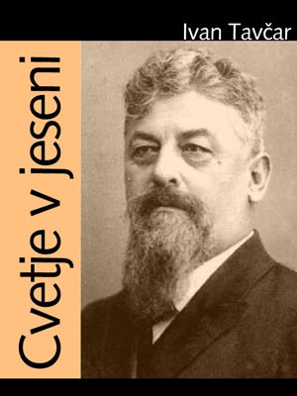

UVOD
Cvetje v jeseni je najbolj znana Tavčarjeva povest, ki jo je napisal v času prve svetovne vojne. Povest je bila prvič objavljena leta 1917, torej v času županovanja, v Ljubljanskem zvonu. Izdal jo je pod že večkrat uporabljenim psevdonimom Emil Leon. TINA
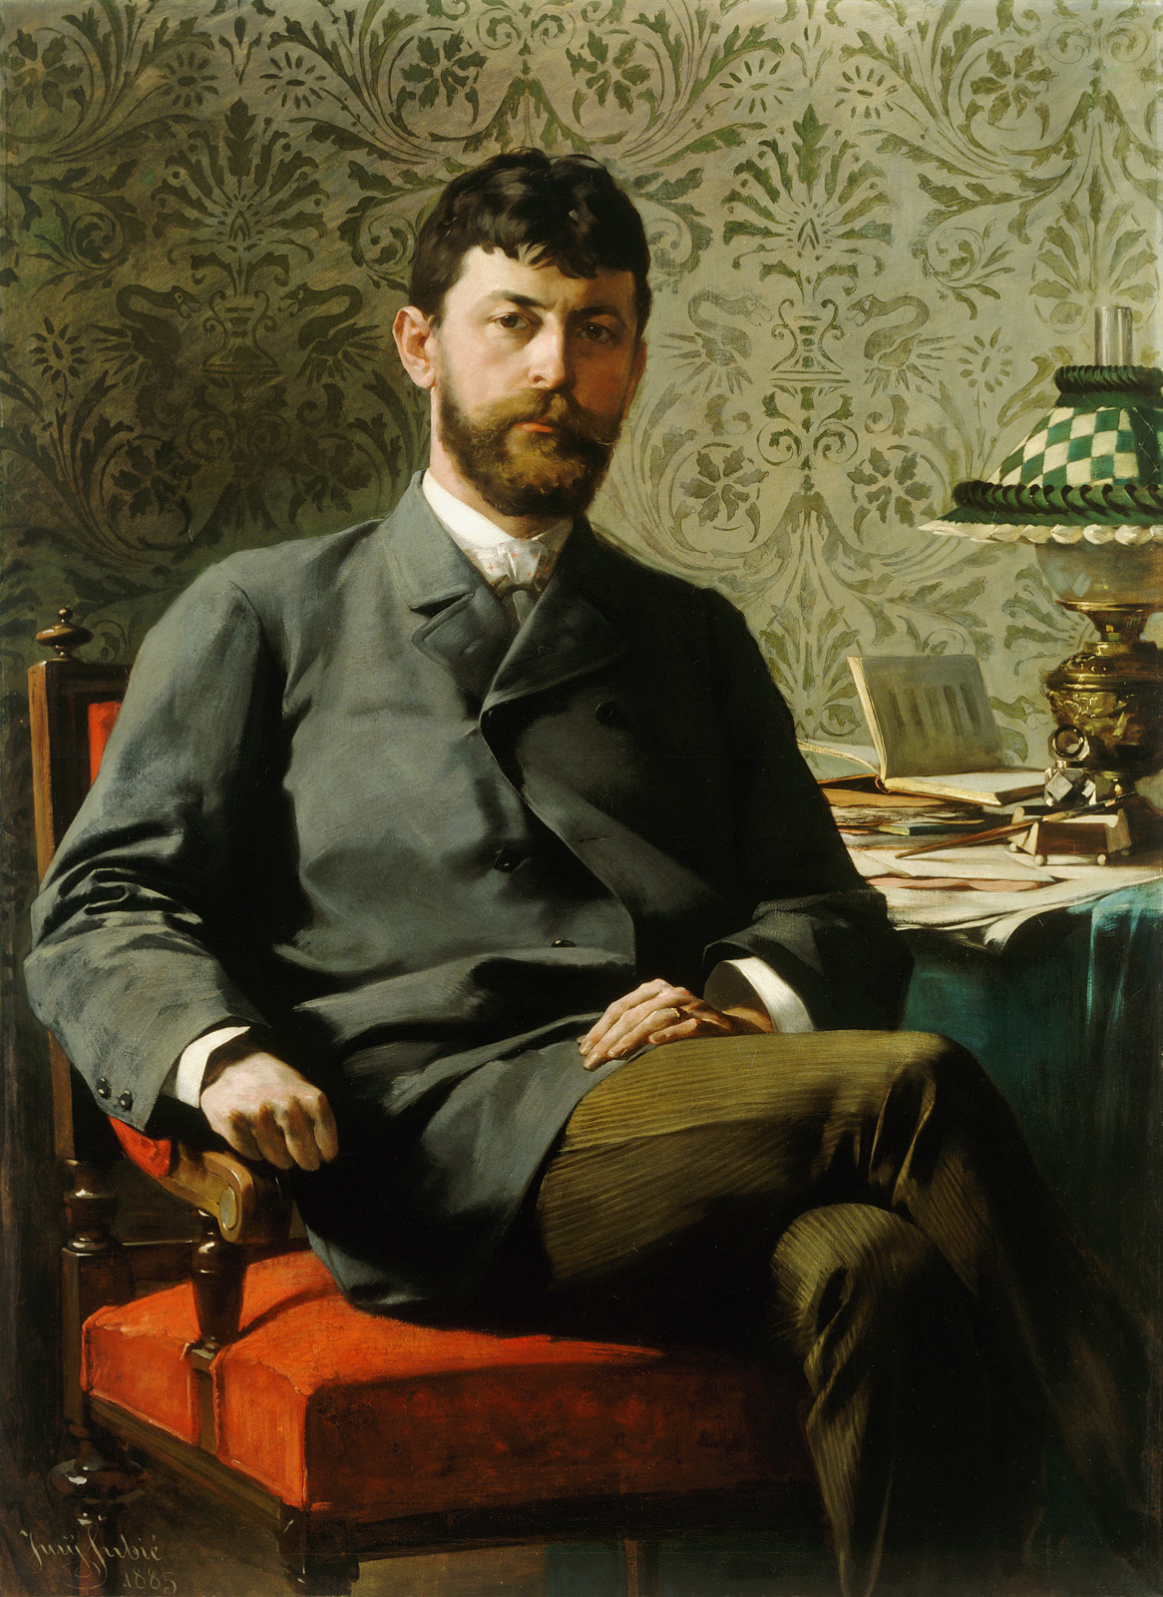

ŽIVLJENJE
Slovenski realist Ivan Tavčar je bil rojen 28.8.1851 v Poljanah nad Škofjo loko. Bil je sin revnih kmečkih staršev, a je kljub temu obiskoval osnovno šolo v Poljanah, kasneje pa v Ljubljani.
Leta 1863 se je vpisal na ljubljansko gimnazijo in se preživljal z inštruiranjem. Njegova prva literarna dela izhajajo že iz njegovih gimnazijskih časov, ko so bila objavljena v rokopisnem dijaškem listu Slavec. Svoje prvo lastno delo pa je objavil leta 1868 v časopisu Slavjanski list. Njegova prva dela so temeljila na nesrečno ljubezenski tematiki.
Ko je leta 1871 opravil maturo, se je posvetil študiju prava na Dunaju. Po zaključenem študiju se je zaposlil kot odvetniški pripravnik v Ljubljani. V obdobju dvoletnega pripravništva v Ljubljani so nastala tudi dela: zbirka slik Med gorami, Ivan Slavelj in grajska novela Otok in Struga. Postopoma je začel opuščati romantičen slog pisanja, zaposlil se je pri prijatelju in pisatelju Janezu Mencingerju v Kranju, leta 1883 pa opravil odvetniški izpit v Trstu. Leto kasneje je odprl svojo lastno odvetniško pisarno v Ljubljani. Še istega leta pa je spoznal Franico Košenini in se v bogato, sedemnajst let mlajšo dedinjo meščanskega rodu zaljubil. Zaradi njenih spodbud je bil zelo dejaven v številnih narodnih društvih; med drugim je postal tudi predsednik Kluba slovenskih biciklistov.
Po treh letih sta se poročila in imela štiri sinove ter hčer. Po smrti Josipa Jurčiča je postal sourednik časopisa Slovenski narod in sodeloval pri ustanavljanju Ljubljanskega zvona. Ta je postala osrednja literarna revija liberalcev je objavil mnogo svojih del, med drugimi tudi najbolj znano povest Cvetje v jeseni in roman Visoška kronika. Tavčar je po sporu zapustil Ljubljanski zvon in se začel zbirati ob reviji Slovan, ki jo je izdajal Ivan Hribar.
Leta 1889 je bil izvoljen v deželni zbor, pomagal pa je tudi pri ustanovitvi ljubljanske mestne hranilnice. 1911 je sprejel mesto župana in na njegovem mestu ostal vse do leta 1921. Med svojim županovanjem je sodeloval tudi v prvi slovenski vladi po razpadu Avstro-Ogrske in pomagal pri nastanku kraljevine SHS.
Ivan Tavčar je bil tudi častni meščan Ljubljane, Celja, Kamnika, Kranja, Krškega in Šoštanja. V zadnjih letih svojega življenja je opustil javno delovanje zaradi raka na črevesju. Umrl je 19.2.1923 v Ljubljani, pokopan pa je v grobnici na Visokem.Bil je vitalna, življenja željna osebnost. Iz kmečkega okolja se je povzpel na vrh takratnega slovenskega meščanstva in si pridobil socialen in političen ugled. Imel je bogato domišljijo in čustvenost, ni pa ga mikala razumska analiza življenja. VANJA

DELO
Ivan Tavčar je bil eden najpomembnejših klasikov slovenske književnosti. Vse življenje je v svojem delu ostal zvest rodnim krajem in je kot realist opisoval Poljansko dolino ter resnične, vsakdanje ljudi v teh krajih. Napisal je približno 50 pripovednih del, v njih prevladuje kmečka tematika. Njegov opus delimo na 2 obdobji, in sicer Mladostno obdobje in pa Zrelo obdobje. Njegovo ustvarjanje med letoma 1863 in 1875 uvrščamo v Mladostno obdobje, ko je kakor se presenetljivo sliši svoje zanimanje v glavnem usmeril v poetiko. Napisal in objavil je kar nekaj pesmi, kot so: Jesenske pesmi, Moj dom, Rože, Slavec, Poldne na deželi, Pomlad, Stari stolp, Duh slavljanski se je zbudil, Gazela, Med gorami ... Preizkusil se je tudi v dramatiki in napisal njegovo edino dramsko delo Erazem iz jame. Vendar kljub vsemu temu tudi proze ni primanjkovalo. Pisal je predvsem novele in romane napisane po zgledu nemških pisateljev iz sredine 19. Stoletja. Od leta 1876 pa do leta 1893 pa je potekalo Zrelo obdobje, kjer se je osredotočil predvsem na kmečko in zgodovinsko povest. Tavčar je v zrelih letih pisal čedalje manj čeprav so bila v tem obdobju ustvarjena najboljša in najznamenitejša dela. Z njegovimi deli slovenska književnost doseže tudi vrh slovenske moderne. TINA

Najbolj znana dela

- Ivan Slavelj (1876)
- Vita vitae meae (1883)
- Mrtva srca (1884)
- Janez Sonce (1885-1886)
- Med gorami – zbirka kratkih pripovedi (1876-1888)
- Grajski pisar (1889)
- 4000 (1891)
- V Zali (1894)
- Izza kongresa (1905-1908)
- Cvetje v jeseni (1917)
- Visoška kronika (1919) TINA

LITERARNO OBDOBJE
Povest izhaja iz obdobja realizma. Realizem se je pojavljal v času druge polovice 19. stoletja. Je popolno nasprotje romantike. Tako skozi objektivnost poudarja stvarnost skupaj z njenimi naravnimi in družbenimi zakoni. Prevladujoča snov se odvija v sodobnih meščanskih slojih ter nekaterih nižjih razredih takratne družbe. Glavni junaki si večinoma prizadevajo za uveljavitev samega sebe med ljudmi in spreminjanje družbenih razmer.
Prevladuje pripovedništvo, predvsem romani in novele. V slovenskem prostoru so bili v takšnem ustvarjanju najbolj znani Jurčič, Jenko in Levstik. VANJA

POVEST
Je srednje dolga pripoved, ki je večinoma prozno literarno delo manjše umetniške vrednosti. Opisuje zlasti zunanje dogodke, v katerih je značilno, da nastopa več oseb, vendar pa pisatelja zanimata zlasti ena ali dve osebi, toda niti v življenja teh se ne poglablja. Tudi narava ni važna, saj se vsebina osredotoča predvsem na zgodbo. Povest je napisana preprosto in nazorno, konec pa je predvidljiv in navadno srečen. Sama zgodba pa navadno kratkočasi in etično vzgaja. Prvo slovensko izvirno povest Sreča v nesreči (1836) je napisal Janez Cigler. Druga klasična slovenska povest pa je Levstikov Martin Krpan. Ostali avtorji, ki so pisali povesti so bili še Janez Mencinger, Josip Jurčič, Fran Milčinski, Fran Saleški Finžgar in drugi. TINA

CVETJE V JESENI
V uvodnem delu pisatelj razvija misel, da le z naravo povezan kmečki človek še živi naravno, globoko in čustveno. Z osebno izkušnjo to nasprotje pokaže Janez, ki zgodbo pripoveduje. Cvetje v jeseni je prispodoba za njuno ljubezen, ker Janezova pozna, a nežna in iskrena ljubezen do Mete zaradi njene nenadne smrti, tako kot cvetje v jeseni, ne obrodi sadov. Poleg osrednje zgodbe se zraven odvijata še 2 stranski, in sicer ljubezen med hlapcem Danijelom in deklo Lizo, ki se zaradi Danijelove nezrelosti na koncu poroči z drugim, in pa sovraštvo med Skalarji in Kalarji, katero se na koncu konča s spravo. Obe dve pripomoreta k realističnemu orisu socialnih razmer na slovenskem podeželju. VANJA

OBNOVA POVESTI
V vlogi pripovedovalca je Janez. Svojo ljubezensko zgodbo prične pripovedovati trem ljubljanskim prijateljicam. Pripoved začne z opisovanjem prijateljice Helene, h kateri je lahko vedno prišel po pomoč in nasvet. Nekega dne pa ga je le-ta neprijazno odslovila. Odločil se je, da si bo vzel oddih ter se podal na Jelovo brdo, rojstni kraj njegovega očeta. Na poti se spominja vseh lepih trenutkov svojega otroštva, ki ga je pogosto preživljal v teh hribih. Spominja se, da življenje ni bilo lahko, vendar se prav nihče ni pritoževal.
Ko prispe do Presečnikove domačije, domačije svojega bratranca, spozna, da ni nikjer zapisano, da se kmetom godi slabo. Prav nasprotno. Presečnikovim prav nič ne manjka. Tudi njihova gostoljubnost je neizmerna. Skupaj sedejo k večerji, pri kateri Janez prvič po dolgih letih zopet sreča Meto. Takoj opazi njeno nedolžnost, ki ga popolnoma očara. Naslednjega dne se skupaj odpravita k tolmunu, kjer z rokami lovita ribe. Tu Janez prvič namigne Meti o svojih čustvih. Dekle se prestraši ter zbeži.
Vsi skupaj se odpravijo na Poljane k sveti maši, nato pa se podajo na ogled stojnic ter ponudbe. Vaški pobalini zopet zasmehujejo Meto z lisico. Janez opazi njen sram ter ubrani njeno ime v pretepu. Zato je kasneje celo kaznovan z denarno globo, vendar se za to ne briga preveč, saj mu je pomembno le to, da se je postavil za Meto.
Z Meto se podata na Blegoš, bližnjo goro. Skupaj preživita lepo dopoldne ter del popoldneva. Na poti v dolino se lovita okoli dreves ter se pri tej igri zelo zabavata. To veselje pa kaj kmalu izgine, ko Janez ulovi Meto ter se je nenamerno dotakne na nekoliko neprimernem mestu. To dekle popolnoma prestraši. Tako pot do doma prehodita v tišini.
Prišel je čas Janezovega odhoda v Ljubljano. Meta je vsa iz sebe, ker mora oditi. Pove mu, da bi šla rada z njim, on pa ni ravno navdušen nad tem, sam meni, da se v mestu ne bi znašla. Pri srcu mu je zelo hudo, vendar to stori za njeno dobro. Tako sam odide v Ljubljano.
Kmalu se v Janezovi pisarni prikažeta Presečnikov hlapec Danijel ter Mlačan. Oba imata namen oditi v Ameriko ter zaslužiti nekaj denarja. Janez po dolgem prigovarjanju Danijela le kupi Mlačanovo kmetijo z namenom, da bo omožil Meto ter z njo zaživel življenje na Jelovem brdu.
Ko prispe na Jelovo brdo pohiti k Meti. Pove ji, da jo vzame za ženo, če ga ona hoče. Sprva je dekle presenečeno, nato pa mu pade v objem. Njuna sreča ne traja dolgo. Meta se mu zgrudi v naročje ter umre. TINA
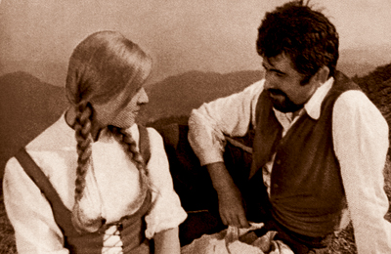PREDSTAVITEV OSEB
Glavni osebi povesti sta Janez in Presečnikova Meta. Ona je hčer Janezovega bratranca, vendar se med njima kljub družinski vezi prične razvijati ljubezen. VANJA

Janez živi v Ljubljani, kjer se ukvarja s pravom. Šteje 38 let in v zadnjih dneh se vse bolj zaveda, da je njegovo življenje nekako brez cilja, saj nima družine, niti izbrane družice. Sicer je ugleden gospod, šolan v ljubljanski gimnaziji, kljub njegovim kmečkim koreninam. V študentskih letih je bil tudi odličen telovadec, kar se pozna še danes. Vedno je odločen, vendar ko pa pride do prepirov z Meto, njegova samozavest kar malo uplahni.
Meta je edina hčer Presečnikovega Boštjana in Barbe. Stara je le 17 let. Njen obraz je mil, še popolnoma otroški, z zlatimi kodri. Sama se teh kodrov sramuje, saj jo vaški pobalini zasmehujejo z lisico. Je še nekoliko plaho dekle, vendar se prav hitro razvija v žensko. Včasih je premalo odločna. S to lastnostjo Janeza z lahkoto zmede ter tako upočasni razvijanje njune romance. TINA
Liza je bila dekla pri Presečnikovih, bila je nagajiva in željna ljubezni.
Danijel je tipičen vaški veseljak, ki je prevečkrat, pregloboko pogledal v kozarec, bil je hlapec, ki je bil zaljubljen v Lizo. VANJA

ANALIZA DELA
Tema: vodilna tema je nasprotje med meščanskim in kmečkim načinom življenja
Motivi: pozna ljubezen, starostne razlike, kmečko in mestno življenje
Kraj: Ljubljana, Jelovo brdo
Čas dogajanja: 19. ali začetek 20. Stoletje TINA

DRAMSKI TRIKOTNIK VANJA

Ljubezen med Janezom in Meto

Odide na počitnice k bratrancu na Jelovo brdo

Janez se odloči zasnubiti Meto
VRH

RAZSNOVA
RAZPLET
ZASNOVA
ZAPLET
Janez se naveliča mestnega življenja
Smrt Mete

ZAKLJUČEK
Delo se precej razlikuje od današnjih romantičnih zgodb. Že skozi pripoved lahko opazimo razlike v vedenju, odnosih ter na splošno v družbi. Najopaznejše je nekoliko zadržano kazanje čustev Janeza in Mete. Verjameva, da bi se v današnjem času ta ljubezen odvila mnogo hitreje. Tudi konec povesti je bil dokaj presenetljiv, še posebno, če si vajen novodobnih ameriških ljubezenskih komedij (oz. kar filmov na splošno) ter ljubezenskih romanov, ki v petstotih straneh opisujejo odvijanje romance glavnih oseb. Življenje nas lahko kadar koli preseneti, če so to resnični dogodki ali pa le žalosten konec povesti.
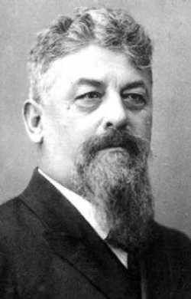
VIRI

- http://lit.ijs.si/cvetjevj.html
- http://www.imdb.com/title/tt0069936/
- http://www.finder.si/Atraktivni_krajsi_izleti_v_Skofji_Loki/Dvorec_Ivana_Tavcarja_v_Visokem_1/
- http://lit.ijs.si/slikarji.html
- http://www.squidoo.com/viso-ka-kronika-ivan-tav-ar
- http://sl.wikipedia.org/wiki/Ivan_Tav%C4%8Dar
- Slovenska književnost. Ljubljana, 1982
- http://www.omnibus.se/cgi-bin/avtor.pl?eF=IVATAV
- http://www.o-sks.nm.edus.si/seminarske_naloge/seminarska_naloga_jelka_slukan/gumbi/ivan_tavcar.htm
- http://www.dogaja.se/znani-slovenci/6177/ivan_tavcar/
- http://www.youtube.com/watch?v=VvPFEvrpCWg&feature=related
- http://beta.wikiversity.org/wiki/Cvetje_v_jeseni
- http://www.slo-foto.net/galerija_slika-59537.html
- http://www.mojvideo.com/uporabnik/stankapet/slika/cvetje-v-jeseni/28375
- http://www.ruslica.si/v2/default.asp?od=10&kaj=0&obl=1&sort=0

